Государственное бюджетное профессиональное образовательное учреждение Новосибирской области
«Новосибирский промышленно-энергетический колледж»

МДК.01.01Технология разработки программного обеспечения
Отчёт по практической работе №9
Тема: «Построение диаграммы вариантов использования и диаграммы Последовательности»

Работу выполнил студент группы ИСиП24:
Гидион Денис
Проверил преподаватель:
Болобуев Н.В.

Новосибирск 2026
Задание 1.Создать диаграмму взаимодействия клиента с банком.
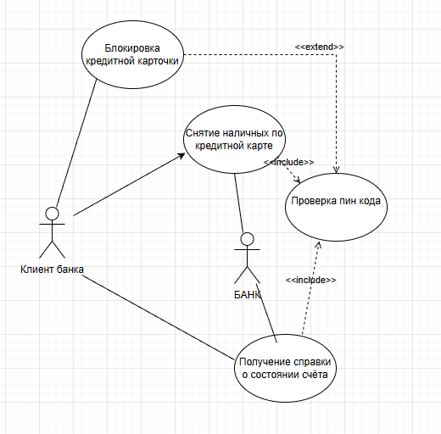
Рисунок 1- Диаграмма банка и клиента.
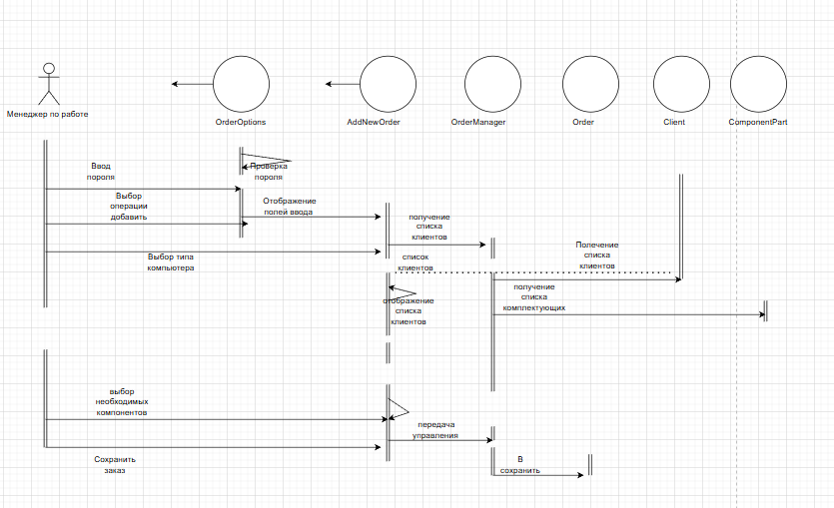
Рисунок 2- Диаграмма№2.

Вывод: в ходе практической мы научились строить диаграммы Вариантов использования и диаграммы Последовательности.

